Гуманитарный социальный проект для приобретения 3D-принтера для инвалидов в филиале Государственного учреждения «Ивацевичский территориальный центр социального обслуживания населения» Брестской области ищет спонсоров
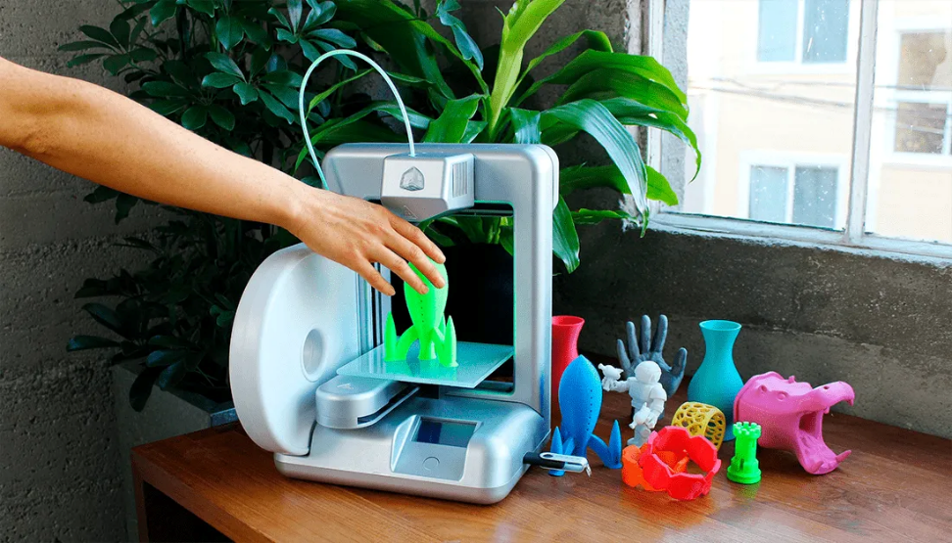

Цель проекта: Получение новых знаний и навыков для людей с инвалидностью при работе с 3D-принтером. Освоение нового вида творческой деятельности.
- Наименование проекта: «Футурама»

- Срок реализации проекта: 1 год

- Организация-заявитель, предлагающая проект: Государственное учреждение «Ивацевичский территориальный центр социального обслуживания населения»
- Руководитель организации: Герман Елена Александровна, Директор ГУ «Ивацевичский территориальный центр социального обслуживания населения»
Тел: +375164538319
E-mail: Ivtcson@brest.by
- Менеджер проекта: Луцевич Людмила Викторовна, руководитель кружка филиала в г.п. Телеханы ГУ «Ивацевичский территориальный центр социального обслуживания населения»
Тел: +3751645 28033
E-mail: Telivtcson@brest.by
- Требуемая сумма: 3000$
- Софинансирование: 5%
- Цель проекта:
- Получение новых знаний и навыков для людей с инвалидностью при работе с 3D-принтером
- Развитие внимания, познавательно-психических процессов, интеллектуально-творческих способностей
- Создание 3-D продукции
- Задачи, планируемые к выполнению в рамках реализации проекта:
- Укрепление материально-технической базы филиала
- Повышение качества жизни инвалидов
- Освоение нового вида творческой деятельности
- Целевая группа: люди с инвалидностью посещающие филиал г.п. Телеханы Государственного учреждения «Ивацевичский территориальный центр социального обслуживания населения»
- Краткое описание мероприятий в рамках проекта:
- Обоснование технической стороны проекта;
- Анализ рынка;
- Приобретение 3-D принтера;
- Место реализации проекта (область/район, город):
Брестская область, Ивацевичский район, г.п. Телеханы
- Актуальность проекта: Люди с инвалидностью, посещающие филиал, активно проявляют интерес к новым видам творчества. Возможности 3-D принтера очень велики. С каждым днем он все более востребован во всех сферах жизни человека. Приобретение 3D-принетра позволит инвалидам обучиться новому виду деятельности и расширить ассортимент изделий

